DevOps. Automatización y monitorización de infraestructuras
Unidad 02. Actividades entregables
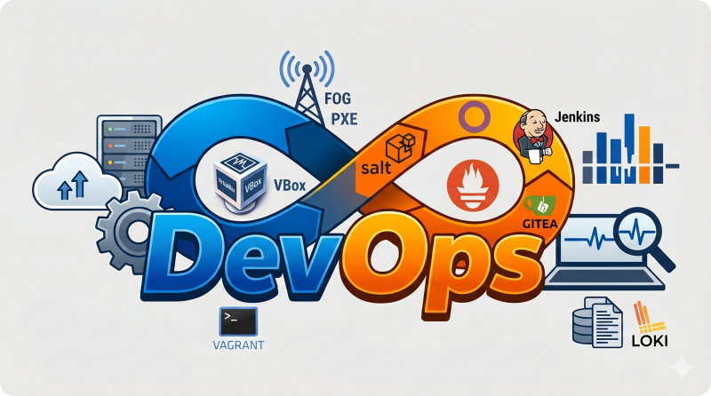


Autor: Sergi García Barea
Actualizado Mayo 2026

Licencia


Reconocimiento – NoComercial - CompartirIgual (BY-NC-SA): No se permite un uso comercial de la obra original ni de las posibles obras derivadas, la distribución de las cuales se debe hacer con una licencia igual a la que regula la obra original.
Índice de contenido
1. Introducción 3
2. Entrega Laboratorio Unidad 02 3

Unidad 02. Actividades entregables

Introducción
El curso está compuesto por un total de 5 laboratorios y debes entregar en total 3 de estos laboratorios (a tu elección) para superar el curso

❕ Atención: por si tu mente se lo ha saltado… ¡Solo 3 de los 5 laboratorios! :)

Entrega Laboratorio Unidad 02
Para superar este laboratorio, simplemente debes entregar un PDF/ODT con una captura que demuestre que el laboratorio ha funcionado correctamente.
Para el laboratorio de la unidad 02 en concreto, puedes usar una captura de la ejecución de
bash scripts-laboratorio/03-verify-lab.sh
O de cualquiera de las pruebas manuales propuestas en el PDF del laboratorio.

